RELACIÓN CON MI ENTORNO

DIEGO ALEJANDRO MESA VASQUEZ

CENTRO DE TECNOLOGIAS AGROINDUSTRIALES

MEDELLÍN

2024

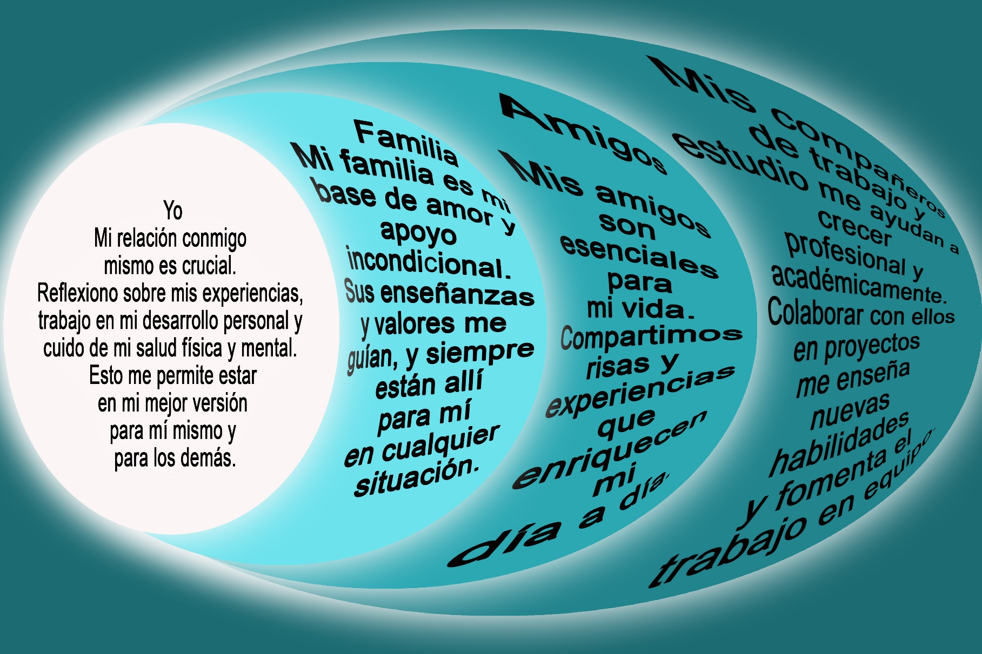

**Introducción**

La relación del individuo con su entorno es un aspecto crucial para comprender su crecimiento personal y social. En este trabajo, analizaremos cómo las motivaciones, principios y valores influyen en las interacciones de una persona con su entorno y cómo estas interacciones pueden impactar su desarrollo y bienestar. A través de un diagrama y respuestas a preguntas clave, exploraremos la complejidad de estas relaciones y las dificultades que pueden surgir en diferentes ámbitos de la vida.

Además, tomando como referencia el artículo "Expertos le explican por qué la familia colombiana está en crisis" (Mera, A. 2015), reflexionaremos sobre la situación actual de las familias en Colombia y su impacto en la sociedad. Este análisis nos permitirá considerar cómo las crisis familiares afectan diversos aspectos de la vida individual y colectiva, y subrayar la importancia de fortalecer los lazos familiares para construir una sociedad más sólida y equitativa.

**Respuestas**

**1) ¿Mis motivaciones, principios y valores de alguna forma determinan la forma como me relaciono con otras personas?**

Sí, mis motivaciones, principios y valores son la base de cómo me relaciono con los demás. Estas creencias fundamentales guían mis acciones, decisiones y la manera en que interactúo con mi entorno. Por ejemplo, si valoro la honestidad y la lealtad, trataré de ser sincero y confiable en mis relaciones personales y profesionales. Asimismo, mis motivaciones, como el deseo de ayudar a otros o de alcanzar ciertos objetivos, influyen en las personas con las que me rodeo y en la calidad de esas relaciones.

**2) Al analizar los planos, en cuál de ellos se encuentran las personas en las que más confío y ¿Por qué?**

Las personas en las que más confío se encuentran en el plano más cercano a mí, generalmente compuesto por mi familia y amigos íntimos. Confío en ellos porque hemos construido una relación sólida basada en el apoyo mutuo, el respeto y la comprensión. Estas personas han demostrado ser confiables y siempre han estado presentes en los momentos cruciales de mi vida, tanto en las alegrías como en las dificultades.

**3) ¿Al revisar el diagrama puedes determinar los ambientes donde se te presentan más problemas o dificultades?**

Sí, al revisar el diagrama, puedo identificar que los ambientes donde se me presentan más problemas o dificultades suelen ser los relacionados con el trabajo y las interacciones sociales en entornos menos familiares. En estos ámbitos, los desafíos a menudo surgen debido a diferencias de opinión, competencia, estrés laboral o la falta de comunicación efectiva. Estas situaciones pueden generar conflictos y dificultar el desarrollo de relaciones armoniosas y productivas.

**4) ¿Qué podrías hacer para resolver estas dificultades y estas relaciones?**

Para resolver estas dificultades, podría implementar varias estrategias. En primer lugar, mejorar mis habilidades de comunicación, asegurándome de escuchar activamente a los demás y expresar mis ideas de manera clara y respetuosa. Además, practicar la empatía, tratando de entender las perspectivas de los demás y buscando soluciones que beneficien a todas las partes involucradas. También es importante establecer límites claros y mantener un equilibrio entre mi vida personal y profesional para reducir el estrés y mejorar mi bienestar general. Finalmente, buscar oportunidades de formación y desarrollo personal que me permitan adquirir nuevas habilidades y fortalecer mis relaciones interpersonales.

**5) Exprese con sus palabras y teniendo en cuenta la lectura del artículo: “Expertos le explican por qué la familia colombiana está en crisis” (Mera, A. 2015), ¿Usted considera que la familia está en crisis?, argumente y en caso de ser necesario busque referencias que le apoyen en su escrito.**

Considero que la familia colombiana enfrenta una crisis significativa. Según el artículo de Mera (2015), varios factores contribuyen a esta situación, como la desintegración familiar, los problemas económicos, la violencia intrafamiliar y la falta de comunicación efectiva entre los miembros de la familia. Estos problemas generan un ambiente inestable y pueden afectar negativamente el desarrollo emocional y psicológico de los individuos.

Además, la modernización y los cambios en la estructura social han llevado a que muchos valores tradicionales se vean comprometidos, lo que ha afectado la cohesión familiar. Para superar esta crisis, es esencial fortalecer los lazos familiares a través de la comunicación abierta, el apoyo mutuo y la promoción de valores como el respeto y la solidaridad. Referencias adicionales, como el estudio de Salazar (2017) sobre la desintegración familiar en América Latina, respaldan esta perspectiva al señalar que la estabilidad familiar es crucial para el bienestar social y el desarrollo individual.

Referencias:

* Mera, A. (2015). Expertos le explican por qué la familia colombiana está en crisis. [Artículo].
* Salazar, J. (2017). La desintegración familiar en América Latina. [Estudio].